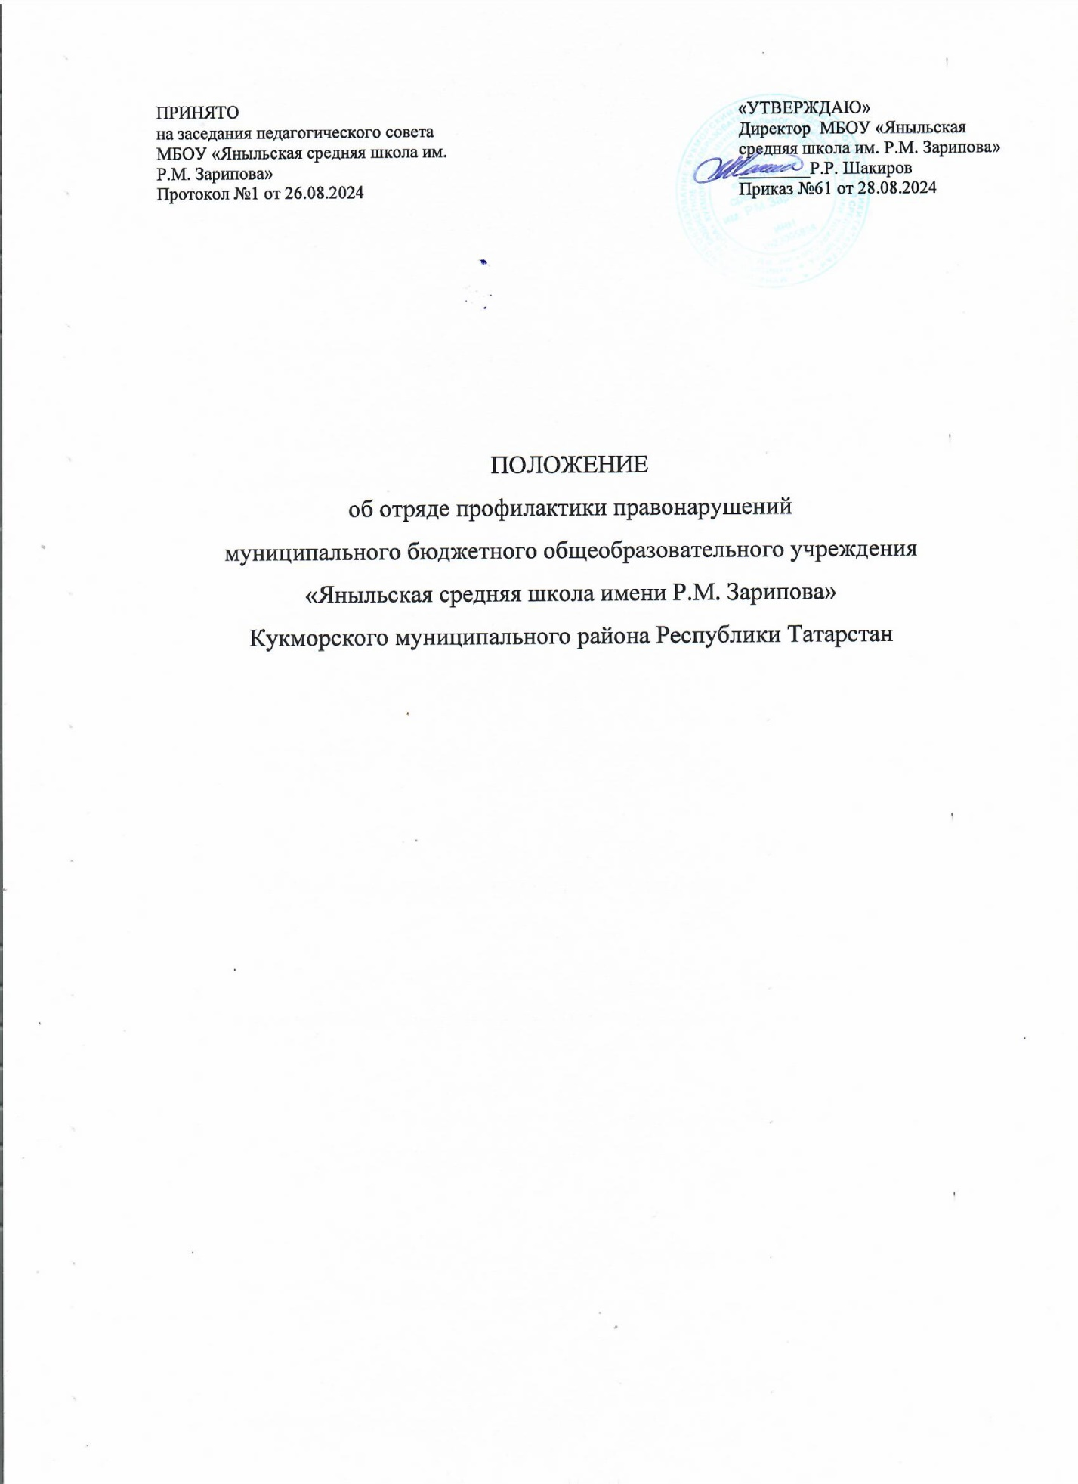

Общие положения
  - Настоящее положение регулирует отношения, возникающие в связи с деятельностью учащихся в МБОУ «Чарлинская средняя школа» в сфере профилактики и пресечения правонарушений.
  - Отряд профилактики правонарушений несовершеннолетних (далее – Отряд) – проявление молодежных инициатив и одна из форм самоуправления, учащихся в деятельности общеобразовательного учреждения.
  - Отряд является добровольным формированием, образуемым общеобразовательным учреждением для профилактики и пресечения правонарушений среди учащихся. Направление деятельности Отряда определяется его целью и задачами.
  - Форма организации деятельности Отряда выбирается общеобразовательным учреждением.
  - Отряд осуществляет свою деятельность в общеобразовательном учреждении в соответствии с уставом общеобразовательного учреждения.
  - Отряд в своей деятельности руководствуется Конституцией Российской Федерации, Конституцией Республики Татарстан, федеральным законодательством, законодательством Республики Татарстан и настоящим Положением.

Цели и задачи Отряда
  - Целью Отряда является:
- содействие в развитии системы профилактики правонарушений в общеобразовательном учреждении.
  - Задачами Отряда являются:
- пропаганда правовых знаний и здорового образа жизни среди учащихся;
- вовлечение учащихся в организованные формы досуга;
- содействие государственным организациям и учреждениям системы профилактики, общественным организациям в снижении уровня правонарушений в молодежной среде;
- содействие развитию добровольного участия учащихся в деятельности общеобразовательного учреждения по обеспечению внутреннего распорядка;
- ранняя профессиональная ориентация учащихся.
  - Формы и методы работы Отряда:
- проведение мероприятий, направленных на профилактику и пресечение правонарушений среди учащихся;
- взаимодействие с органом внутренних дел по вопросам предупреждения и пресечения правонарушений в молодежной среде;

- взаимодействие с администрацией общеобразовательного учреждения, органом внутренних дел при организации поддержания общественного порядка во время проведения в общеобразовательном учреждении массовых мероприятий;
- взаимодействие с управлениями и отделами образования, по делам молодежи, социальной защиты, здравоохранения, культуры исполнительного комитета муниципального образования по организации массовых мероприятий, вовлечению учащихся в их проведение;
- проявление заботы о престарелых одиноких людях;
- оказание содействия неуспевающим и отстающим учащимся в улучшении их качества знаний;
- организация работы по обмену опытом в рамках создаваемых сообществ кураторов Отрядов в электронной системе «Электронное образование в Республике Татарстан»;

Организация деятельности Отряда
  - Органами управления Отряда являются заместитель руководителя общеобразовательного учреждения по учебно-воспитательной работе, куратор от общеобразовательного учреждения, куратор от органа внутренних дел, психолог общеобразовательного учреждения, представитель родительской общественности, командир, заместитель командира.
  - Общее руководство и контроль за деятельностью Отряда осуществляют заместитель руководителя общеобразовательного учреждения по учебно-воспитательной работе, и куратор от органа внутренних дел.
  - Отряд состоит из командира и рядовых членов Отряда.
  - Отряд строит свою работу на основе самоуправления. На общем сборе Отряда выбирается командир ОППН общим голосованием, командир Отряда входит в структуру (школьное ученическое самоуправление). Один раз в месяц проводит сбор, на сборе принимается план работы, решаются вопросы деятельности, анализируется работа Отряда.
  - За активную работу в ОППН, показанные способности и старание члены Отряда могут награждаться грамотами, подарками, нагрудными знаками.
  - Совет Отряда:
Разрабатывает план мероприятия по обеспечению порядка в общеобразовательном учреждении; распределяет силы и средства Отряда согласно утвержденным планам;
обобщает и распространяет опыт работы Отряда;
знакомится с опытом работы аналогичных организаций, действующих в муниципальных образованиях Республики Татарстан и субъектах Российской Федерации;
принимает решение по совершенствованию структуры Отряда; организует учебно-методическую работу среди членов Отряда;
при необходимости выходит с ходатайством в исполнительный комитет муниципального образования (отдел, управление образования) о подготовке рекомендательного письма на члена

Отряда для поступления в профильное учреждение высшего профессионального образования на имя руководителя учреждения высшего профессионального образования.
  - В Совет Отряда входят командир, заместитель директора по учебно-воспитательной работе, куратор от общеобразовательного учреждения, куратор от органа внутренних дел, психолог общеобразовательного учреждения, представитель родительской общественности.
  - Командир Отряда:
- руководит личным составом Отряда;
- участвует в работе шус;
- организует работу по реализации планов деятельности Отряда, согласованных с кураторами от общеобразовательного учреждения и органа внутренних дел;
- осуществляет взаимодействие с администрацией общеобразовательного учреждения – в деятельности по профилактике правонарушений и поддержанию внутреннего распорядка в образовательном учреждении; с органом внутренних дел – при организации поддержания общественного порядка во время проведения в общеобразовательном учреждении массовых мероприятий;
- совместно с заместителем руководителя по учебно-воспитательной работе общеобразовательного учреждения и куратором от общеобразовательного учреждения:
планирует и организует теоретическую, специальную и физическую подготовку членов Отряда;
- проводит анализ имеющихся фактов правонарушений, причин, способствующих их появлению, вырабатывает рекомендации и предложения;
- несет ответственность за работу Отряда в целом;
Командир Отряда избирается и переизбирается общим собранием Отряда по согласованию с руководством общеобразовательного учреждения и куратором от органа внутренних дел.
  - Куратор Отряда от общеобразовательного учреждения:
- руководит деятельностью Отряда общеобразовательного учреждения в пределах своей компетенции;
- взаимодействует с куратором от органа внутренних дел по планированию действий Отряда, проведению им мероприятий в общеобразовательном учреждении и представляет сведения о проделанной работе;
- вносит на рассмотрение администрации общеобразовательного учреждения предложения по решению социальных вопросов, моральному и материальному стимулированию учащихся – членов Отряда;
- представляет общему собранию Отряда кандидатуру командира, заместителя командира Отряда.

  - Взаимодействие Отряда общеобразовательного учреждения с правоохранительным органом осуществляется через участие сотрудников органа внутренних дел в работе Совета Отряда и закрепленного куратора от органа внутренних дел.
Куратор от органа внутренних дел:
- раз в квартал организует встречи с членами Отряда;
- доводит до Совета Отряда и членов Отряда информацию о состоянии подростковой преступности в муниципальном образовании;
- проводит мероприятия, направленные на повышение правовой культуры членов Отряда; принимает участие в подготовке Отряда к профильным муниципальным и республиканским конкурсам;
- при решении вопросов, находящихся в компетенции органов внутренних дел, согласовывает свои действия с командиром Отряда. При проведении совместных мероприятий Отряд подчиняется сотрудникам органа внутренних дел.

Условия и порядок вступления в Отряд
  - В Отряд принимаются на добровольной основе учащиеся образовательных учреждений Республики Татарстан в возрасте не моложе 14 лет.
  - Прием в Отряд осуществляется в индивидуальном порядке с письменного разрешения родителей на основании личного заявления, вступающего.
  - Исключение из Отряда производится по следующим основаниям:
- личное заявление члена Отряда;
- систематическое невыполнение требований настоящего Положения, должностных инструкций, решений общего собрания;
- совершение действий, порочащих честь и достоинство члена Отряда.
  - Исключение производится общим собранием Отряда. Информация о принятии или исключении доводится до сведения членов Отряда.
  - В Отряд также входят учащиеся общеобразовательного учреждения с 12 лет, которые образуют кадровый резерв Отряда.

Права и обязанности члена Отряда
  - Член Отряда обязан:
- активно участвовать в деятельности общеобразовательного учреждения по поддержанию внутреннего распорядка, в работе по профилактике и предупреждению правонарушений и преступлений среди учащихся;
- в общении с гражданами и учащимися проявлять корректность и выдержку;
- являться примером в учебе, быту, повышать свои правовые знания, специальную и физическую подготовку;

- при совместном исполнении обязанностей выполнять приказы и требования сотрудников правоохранительных органов, куратора и командира Отряда;
- в случае сообщения граждан о совершенном правонарушении или преступлении или при обнаружении указанных фактов непосредственно членом Отряда незамедлительно сообщить об этом в ближайший орган внутренних дел;
- оказывать помощь, в том числе первую медицинскую, гражданам, пострадавшим от преступлений и несчастных случаев, а также находящимся в беспомощном состоянии.
  - Член Отряда имеет право:
- требовать от учащихся и молодых граждан соблюдения установленного внутреннего распорядка общеобразовательного учреждения и прекращения нарушений общественного порядка;
- докладывать в Совет Отряда о нарушениях внутреннего распорядка или причинении имущественного или иного ущерба физическому или юридическому лицу.

Прекращение деятельности Отряда
Прекращение деятельности Отряда осуществляется путем его реорганизации или ликвидации по решению общего собрания членов Отряда по согласованию с администрацией общеобразовательного учреждения и куратором от органа внутренних дел.

